DENEY 2 : DİYOT KARAKTERİSTİKLERİ
GEREKLİ EKİPMANLAR
- DC Güç Kaynağı
- Multimetre ( Avometre )
- Direnç - Diyot
- (1) 1 kΩ - (1) Silikon
Amaç
Yarı iletken devre elemanlarından Silikon diyot'un düz ve ters polarma özelliklerini incelemek, akım-gerilim (I-V) grafiklerini elde etmek.
Teorik Ön Bilgi
Diyot tek yöne elektrik akımını ileten bir devre elemanıdır. Diyotun P kutbuna " Anot ", N kutbuna da " Katot " adı verilir. Diyot N tipi madde ile P tipi maddenin birleşiminden oluşur. Bu maddeler ilk birleştirildiğinde P tipi maddedeki oyuklarla N tipi maddedeki elektronlar iki maddenin birleşim noktasında buluşarak birbirlerini nötrlerler ve burada " Nötr " bir bölge oluşturular. Yandaki sekilde Nötr bölgeyi görebilirsiniz. Bu nötr bölge, kalan diğer elektron ve oyukların birleşmesine engel olur.
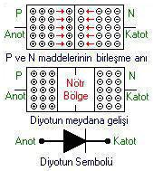
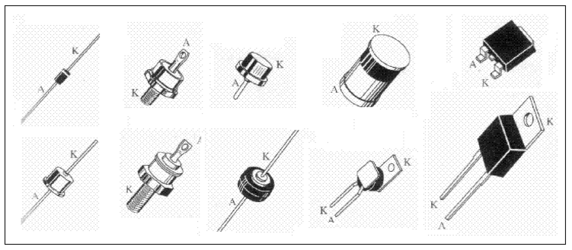
Doğru polarlama: Anot ucuna güç kaynağının pozitif (+) kutbu katot ucunada güç kaynağının negatif (-) kutbu bağlandığında P tipi maddedeki oyuklar güç kaynağının pozitif (+) kutbu tarafından, N tipi maddedeki elektronlar da güç kaynağının negatif (-) kutbu tarafından itilirler. Bu sayede aradaki nötr bölge yıkılmış olur ve kaynağın negatif (-) kutbunda pozitif (+) kutbuna doğru bir elektron akışı başlar. Yani diyot iletime geçmiştir
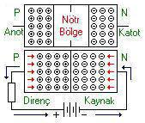
Ters polarlama: Diyotun katot ucuna güç kaynağının pozitif (+) kutbu, anot ucuna da güç kaynağının negatif (-) kutbu bağlandığında ise N tipi maddedeki elektronlar güç kaynağının negatif (-) kutbu tarafından, P tipi maddedeki oyuklarda güç kaynağının pozitif (+) kutbu tarafında çekilirler. Bu durumda ortadaki nötr bölge genişler, yani diyot yalıtıma geçmiş olur. Fakat diyota ters gerilim uydulandığında diyot yalıtımda iken çok küçük derecede bir akım geçer. Buna sızıntı akımı adı verilir. Bu istenmeyen bir durumdur. Sızıntı akımının miktarı diyotun yapımında kullanılan yarı iletken malzemeye bağlıdır.
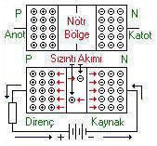
Silisyum diyot’un V-I karakteristiği
Diyot’un V-I karakteristiği; diyot uçlarına uygulanan gerilimle, diyot üzerinden geçen akım arasındaki ilişkiyi gösterir. Diyot; doğru ve ters polarma altında farklı davranışlar sergiler. Diyot, doğru polarmada iletimdedir. Ancak iletime başlama noktası V_{D} olarak
işaretlenmiştir. Bu değerden sonra diyot üzerinden akan ileri yön I_{F} akımı artarken, diyot üzerine düşen gerilim yaklaşık olarak sabit kalmaktadır. Bu gerilim diyot öngerilimi olarak adlandırılır. Diyot öngerilimi silisyum bir diyot’da yaklaşık olarak 0.7V civarındadır. Ters polarma altında ise; diyot üzerinden geçen akım miktarı çok küçüktür. Bu akıma “sızıntı akımı” denir. Sızıntı akımı, silisyum bir diyot’da birkaç nA seviyesinde, germanyum bir diyot’da ise birkaç μA seviyesindedir. Ters polarma altında diyot, belirli bir gerilim değerinden sonra iletime geçer. Üzerinden akan akım miktarı yükselir. Ters polarma altında diyot’u kırılıp iletime geçmesine neden olan bu gerilime “kırılma gerilimi” denir.
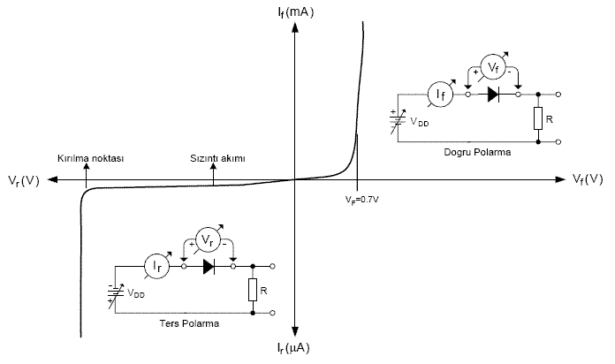
Silisyum diyot’un V-I karakteristiği

Diyotlar temelde iki temel gruba ayrılır:
• Doğrultmaç diyotları
• Sinyal diyotları
Doğrultmaç diyotları; yüksek akımları taşıyabilen ve yüksek ters tepe gerilimlerine dayanabilen diyotlardır. Bu diyotlar güç kaynakların AC 'yi DC 'ye dönüştürmek için kullanılır.

Diyot Sağlamlık Testi

Ölçü aleti diyot ölçüm kademesine alınır. Ölçü aletinde bulunan uçlar problar diyotun açlarına dokundurulur. Daha sonra uçlar yer değiştirilerek tekrar ölçüm yapılır. Bu yapılan ölçümlerde ölçü aletinin sadece birisinde değer göstermesi gerekir. Eğer ölçümlerin sadece birinde değer gösteriyorsa diyot sağlamdır. Yapılan ölçümlerde hiç değer göstermezse yada iki ölçümde de değer gösterirse diyotta sorun vardır anlamına gelir.

Bölüm 1. Diyot Kontrolü
Diyot Kontrol Parametresi
Diyot kontrol parametresi için Multimetre kullanabilriz. Doğru polarlamada multimetre iletim gerilimini bize gösterecek. Ters polarlamada ise çok yüksek değer gösterecek ‘OL’. Hemen hemen açık devre gibi.
Doğru polarmada yaklaşık 2mA sabit akımla Silikon diyot için 0.7 V elde edilmesi gerekir. Ters polarmada ise akım geçmez. Açık devre gibi davranır.
Eğer her iki yönde de 1 volttan düşük elde ediliyorsa diyot jonksiyonu(birleşimi) kısa devre demektir. Eğer her iki yönde de OL (yüksek değer) gösteriyorsa birleşim açık devre demektir.
Silikon diyotun gerilim değerleri test sonucu
Forward (Doğru yön) : _____________
Reverse (Ters yön) : ________________
Sonuçlara göre diyot sağlam mıdır?

Direnç Değerleri
Sağlam bir diyot doğru polarmada düşük direnç, ters polarmada ise yüksek bir direnç değeri gösterir.
Silikon diyotun direnç değerleri test sonucu
Forward (Doğru yön) : _____________
Reverse (Ters yön) : ________________
Sonuçlara göre diyot sağlam mıdır?

Bölüm 2 : Doğru-polarma Diyot Karakteristikleri
a) Aşağıdaki şekli kurunuz. E gerilimini sıfır yapınız. Direncin değerini ölçüp yazınız.
$R_{ölçülen}$= _________
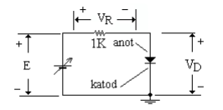

b) V_{R} gerilimi 0.1 volt olana kadar E gerilimini ayarlayınız. Sonra V_{D} diyot gerilimini ölçünüz ve tabloya yazınız. I_{D} akımını formülü kullanıp hesaplayınız.
$V_{R}$(V) | 0.1 | 0.2 | 0.3 | 0.4 | 0.5 | 0.6 | 0.7 | 0.8 | 0.9
$V_{D}$ (V)
$I_{D}$= $\frac{V_{R}}{R_{ölçülen}}$ ( mA)

$V_{R}$ (V) | 1 | 2 | 3 | 4 | 5 | 6 | 7 | 8 | 9 | 10
$V_{D}$ (V)
$I_{D}$= $\frac{V_{R}}{R_{ölçülen}}$ ( mA)

c) I_{D} ve V_{D} gerilim değerlerini kullanarak noktaları oluşturunuz. Noktaları birleştirerek eğriyi çiziniz.
